Природоведение
Тема. Состав Солнечной системы. Солнце.
Цель: расширить представление уч-ся о небесных телах, которые входят в состав Солнечной системы, о Солнце, как одной из звезд во Вселенной;
развивать умения сравнивать, анализировать, делать выводы, развивать исследовательский подход к изучению природных явлений; формировать научное мировоззрение;
воспитывать интерес к изучению природоведческих наук.
Оборудование: фото планет, таблицы «Состав Солнечной системы», «Планеты земной группы», «Планеты-гиганты», карточки для работы в парах, для самостоятельной работы, плакат «Небо без звезд», видеоматериал «Прогулки в космосе для начальной школы»
- Организация класса
Прозвенел звонок.
Начинается урок.
Все готово? Посмотри!
Начинаем! Раз! Два! Три!
- Мотивация учебной деятельности.
Люди давно живут на Земле. Когда-то никто из них не умел читать и писать, тогда родители показывали детям звёзды и палочкой рисовали на песке узоры созвездий. Звездное небо было первой Великой Книгой, которую люди учились читать и понимать.
Игра «Дешифровщик»
Обведите каждую вторую букву.
дАеситкрьовнцочмыиюя Астрономия
Потом, много лет спустя, появилась наука о звездах и других светилах, которая называется астрономия, в переводе с греческого языка означает астрон– звезда, номос –закон.
Наука развивалась и многие тайны Вселенной, которые она хранила разгаданы. Мы сегодня только прикоснемся к некоторым из них.

- Сообщение темы урока
Метод "Корзина идей":
Тема урока: Состав Солнечной системы. Солнце.
Предвидение. О чем пойдет речь на уроке?
Как вы думаете, из каких небесных тел состоит Солнечная система? Что из себя представляет Солнце?
Все это предстоит нам выяснить сегодня на уроке. Для этого мы отправляемся с вами в космическое путешествие группами. Нам необходимы умения сплоченно работать, быть внимательными и конечно же знания.
- Изучение нового материала
- «Мозговой штурм»
- Какие небесные тела вы знаете?
- Какие из них самые большие, самые маленькие?
- Искусственный спутник или межпланетная станция – это небесные тела?
2. Чтение правила с. 16
- Что такое небесные тела?
- Какие они бывают?

3. Стратегия «ПОПВ»
П - предположение (Я считаю, что ...)
О – обоснование (Потому, что ...)
П - пример (Например, ...)
В - вывод (Я делаю вывод ...).
Сравнение иллюстраций в учебнике.
- Сравните естественные и искусственные небесные тела.
4. «Предположения»
- Почему наша система называется Солнечной? 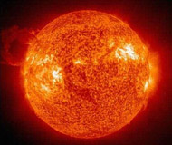
5. Просмотр отрывка видеоматериала «Прогулки по космосу для начальной школы»
6. Работа по учебнику с. 13-14
Что еще сказано нового о Солнце?
7. Работа в парах (на карточках)
Что вы думаете о планетах:
Как выглядят?
Как двигаются?
Излучают ли свет?
8. Чтение правила с. 17
- Что такое планета?
9. Поисковая домашняя работа в тройках.
Презентация сообщений о планетах Солнечной системы.
(Учащиеся в тройках готовили информацию о планетах, распределяли материал, обязанности, готовили иллюстративный материал)
10. Фронтальная работа
Представители каждой группы расположите на доске фото планет в порядке удаления от Солнца.
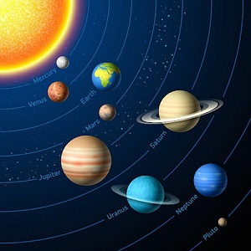
11. Работа по группам
1). Выявите планеты похожие на Землю (земной группы)
- Что общего (размер, поверхность, наличие спутников)
План ответа:
Мы исследовали все планеты, сравнили с Землей и пришли к выводу, что есть планеты похожие на Землю:
1. Перечислите планеты _________________________________
2. Что общего у этих планет?
– Размер (большой, маленький) __________________
– Твердая поверхность (да, нет) _________ Они состоят из _______________
– Там царит (тепло, холод) почему? ____________________________
– Планеты состоят из _______________________________
– Спутники (много, мало) __________________
2). Выявите планеты не похожие на Землю.
- Что общего (размер, поверхность, наличие спутников)
План ответа тот же.
VI. Руханка (физкультминутка)
Учитель. Все группы справились с заданиями, а теперь давайте отдохнем. Встаньте, пожалуйста, и сделайте два вращения вокруг своей оси, как это делает наша Земля. (Дети вращаются против часовой стрелки. Если кто-то ошибся, учитель сообщает, что так вращается планета – Венера)
12. Метод «ПРЕС»
На какие две группы можно распределить все планеты Солнечной системы?
Вывод: планеты Солнечной системы можно распределить на две группы – планеты земной группы (Меркурий, Венера, Земля, Марс), 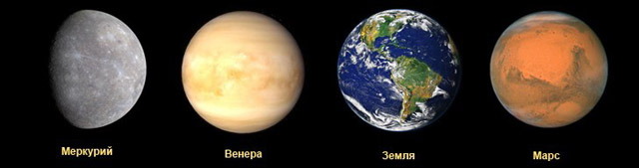
планеты-гиганты (Юпитер, Сатурн, Уран, Нептун)
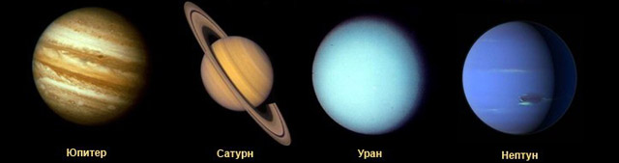
13. Распределение на группы: «Кометы», «Астероиды», «Метеориты».
По учебнику ознакомиться с небесными телами, созвучными с названием группы.
Доклады групп.
- Закрепление знаний
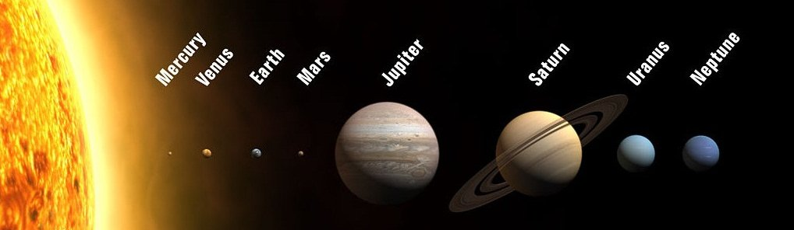
- Самостоятельная работа на карточках
Подпишите названия планет

- Игры
Угадайте, какая из планет могла бы так сказать о себе.
- Я – самая горячая планета во Вселенной. Температура моей поверхности может достигать до +500 градусов. Названа женским именем. В Древнем Риме являлась богиней любви. (Венера)
- Я – ближайшая к Солнцу планета. Я получила свое название в честь римского вестника богов, бога торговли. Я вращаюсь очень быстро вокруг Солнца за 88 дней. (Меркурий)
- Я – очень стар, поэтому лежу на боку и очень мерзну. (Уран)
- Подведение итогов
  - Оценивание
  - Рефлексия
На партах лежат листочки бумаги.
Отметьте на них плюсами, минусами или знаками вопроса.
- Если вы знаете о Солнце, как о звезде.
- Если вы запомнили названия планет Солнечной системы.
- Если вы знаете, на какие две группы можно распределить все планеты Солнечной системы?
- Какие еще небесные тела есть в Солнечной системе?
На доске плакат «Небо без звезд». Выберите на парте звезду, в соответствии с полученными результатами, и наклейте на звездное небо.
3 . Упражнение «Я – молодец! Мы молодцы!»
- Домашнее задание.
С. 16-18, пересказывать, выучить правила, кого заинтересовала тема урока, может подготовить сообщение из справочной литературы.

